

Univerzitet u Novom Sadu
Tehnički fakultet „Mihajlo Pupin“
Zrenjanin

Predmet: Arhitektura informacionih sistema

Seminarski rad

Web aplikacija za oglašavanje polovnih automobila (AutoOglasi)

Profesor: prof. dr Biljana Radulović | Student:
Asistent: MSc Velibor Premčevski | Aleksa Grubački IT 5/22

Sadržaj:
Uvod 4
Korišćene tehnologije 4
Korisničko uputstvo 4
Ključni delovi koda 14
Zaključak 15
Literatura 15

Uvod
U ovom radu predstavljena je web aplikacija AutoOglasi, namenjena oglašavanju i pregledu polovnih automobila. Korisnici mogu da se registruju i prijave, postavljaju oglase sa fotografijama, menjaju i brišu sopstvene oglase, kao i da pretražuju aktivne oglase po filterima (marka, gorivo, cena, godište). Administrator ima dodatnu kontrolu nad oglasima i korisnicima.

Aplikacija je izgrađena po slojevitoj arhitekturi: prezentacioni sloj (MVC kontroleri i Razor pogledi), poslovni sloj (BLL) i sloj pristupa podacima (DAL) preko Entity Framework Core i Microsoft SQL Server baze. Autentifikacija za obične korisnike i admin ulogu realizovana je putem sesije nakon prijave; lozinke se čuvaju heširane (BCrypt).

Cilj rada je da se pokaže funkcionalan portal za male oglašivače automobila uz jasno odvajanje odgovornosti slojeva i jednostavno korisničko uputstvo.

Korišćene tehnologije
ASP.NET Core (MVC), C#, Razor Views, Entity Framework Core, SQL Server, Bootstrap, BCrypt.Net

Korisničko uputstvo
Aplikacija omogućava pregled oglasa, registraciju i upravljanje oglasima.

3.1. Početna / lista oglasa

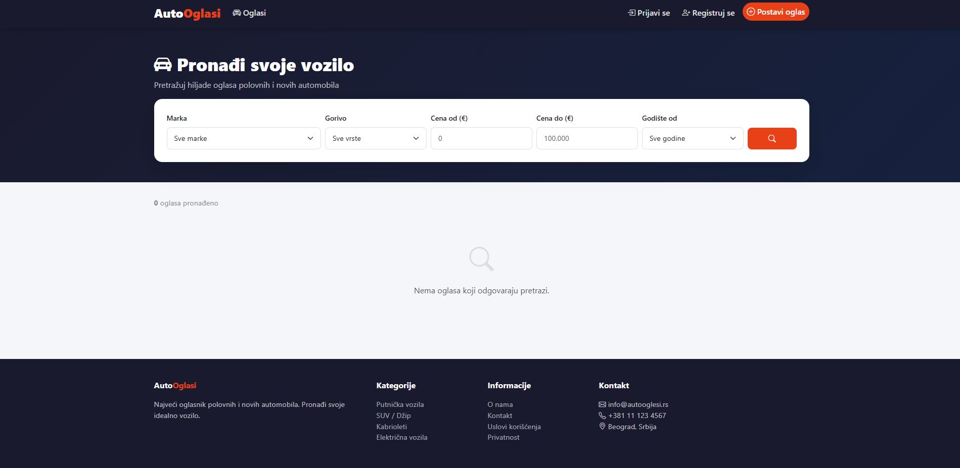Stranica Oglasi / Index — hero sekcija sa formom za pretragu (marka, gorivo, cena od/do, godište od), ispod kartice sa listom aktivnih oglasa.

Opis: Korisnik vidi samo aktivne oglase. Može filtrirati rezultate bez ponovnog učitavanja kompletne logike na klijentu — filteri idu kao GET parametri.

3.2. Detalji oglasa

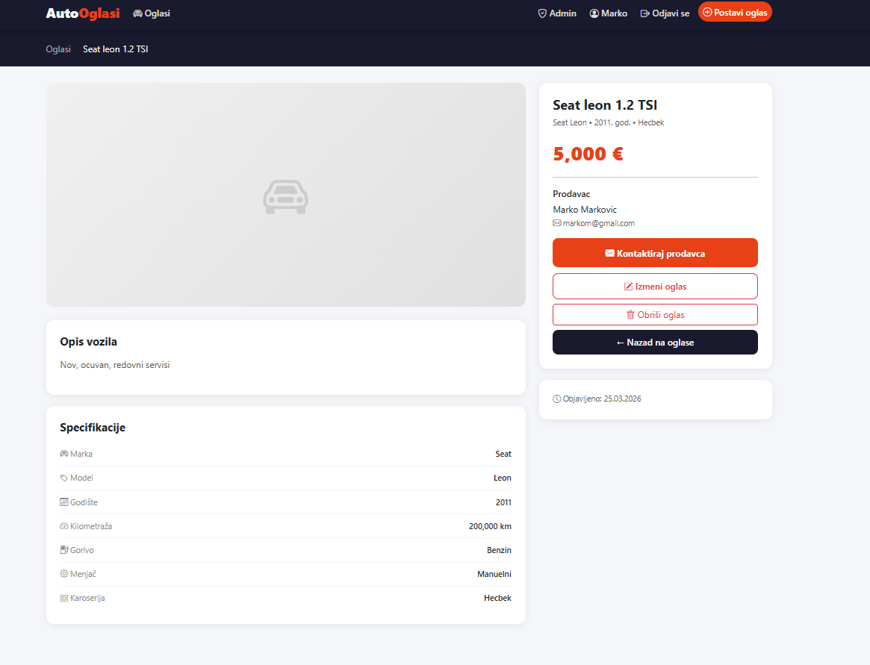
Stranica Oglasi / Detalji — galerija slika, opis, specifikacije, cena, podaci o prodavcu.

Opis: Prikazuju se svi ključni podaci o vozilu i oglasu. Dugme „Kontaktiraj prodavca“otvara podrazumevani mejl klijent sa adresom prodavca i predmetom poruke vezanom za oglas.

3.3. Novi oglas

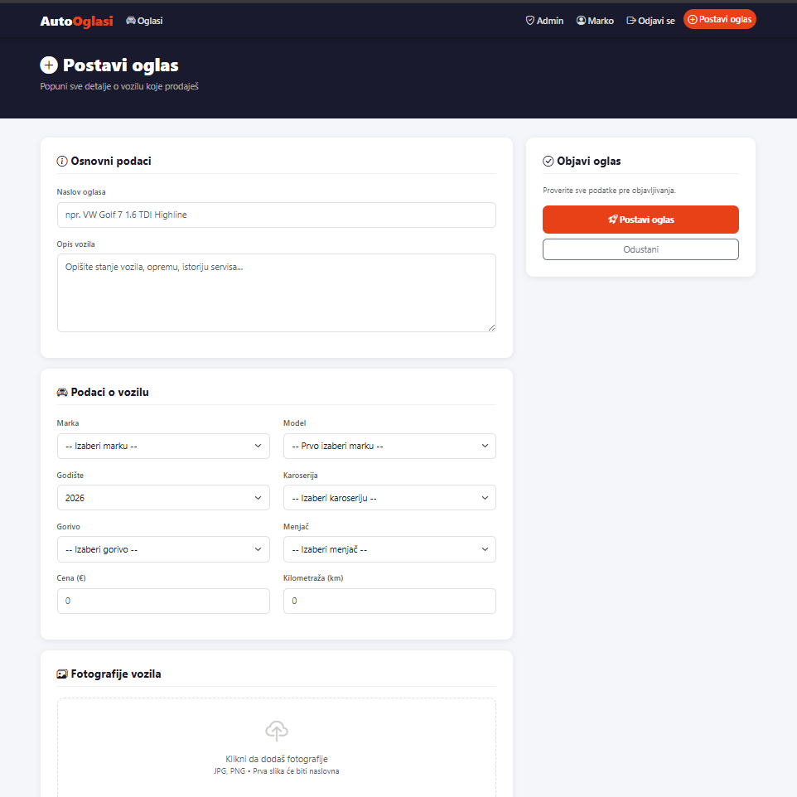
Oglasi / Novi — forma sa markom/modelom, karoserijom, gorivom, menjačem, cenama, upload više slika.

Opis: Pristup imaju samo prijavljeni korisnici; inače sledi preusmerenje na prijavu. Prva otpremljena slika postaje naslovna; ostale se dodaju uz oglas u bazi.

3.4. Izmena oglasa

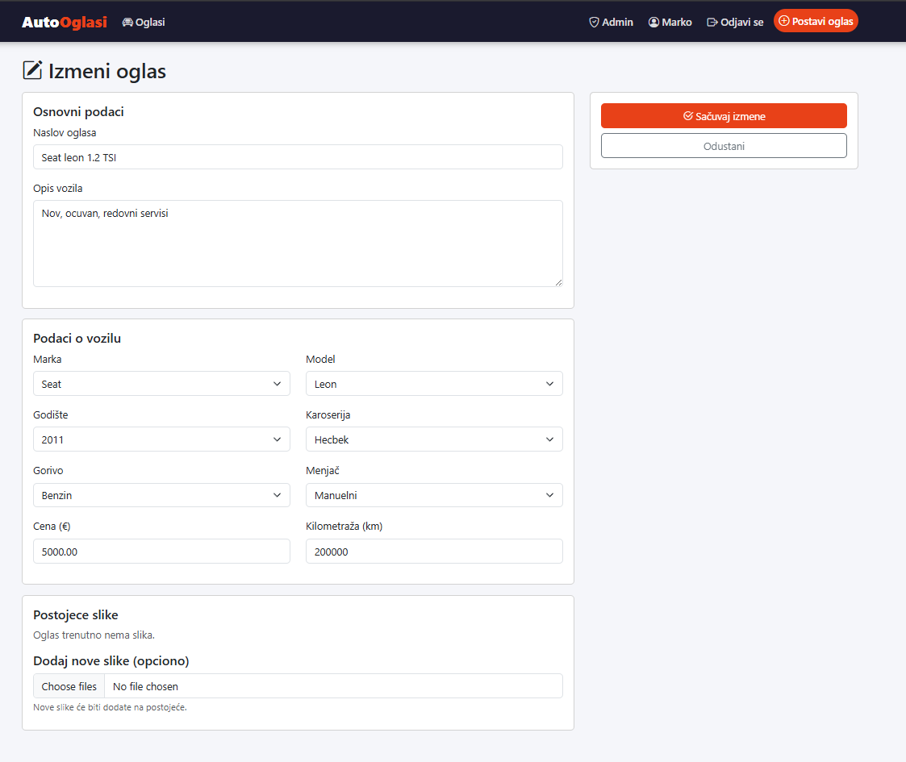
Oglasi / Uredi — izmena polja oglasa, sekcija postojećih slika (postavljanje naslovne, brisanje pojedinačne slike), dodavanje novih slika.

Opis: Oglas može menjati vlasnik oglasa ili admin. Ostali korisnici ne mogu pristupiti izmeni tuđeg oglasa.

3.5. Profil korisnika

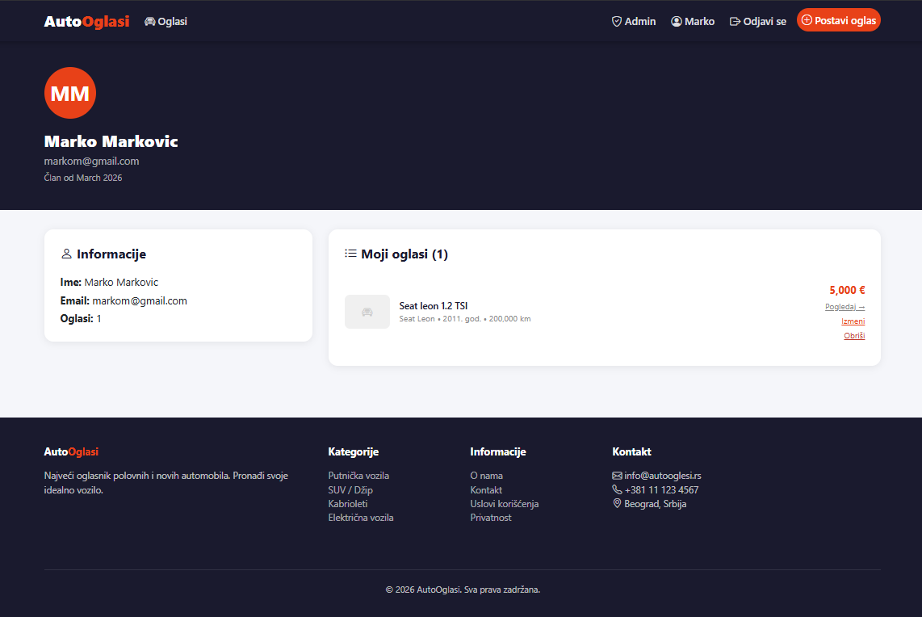
Korisnici / Profil — lični podaci i lista „Moji oglasi“ sa linkovima za pregled, izmenu i brisanje.

3.6. Registracija i prijava

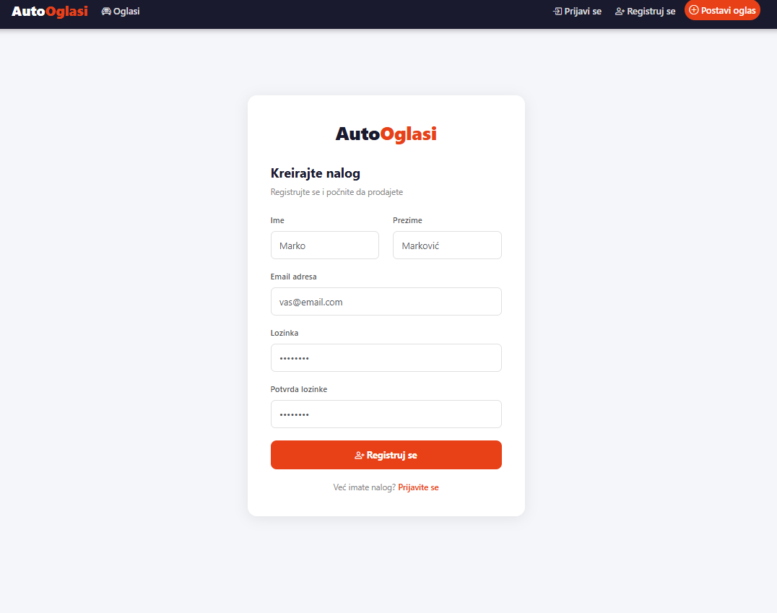
Korisnici / Registracija — forma sa potvrdom lozinke; validacija jedinstvenog emaila.

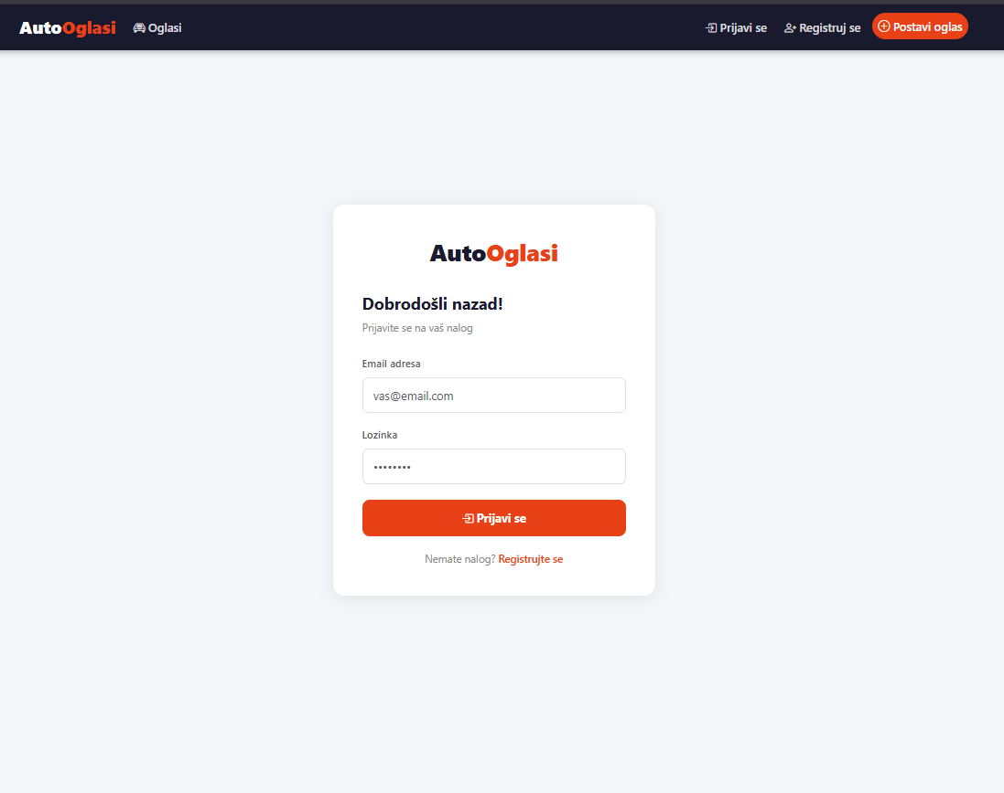
Korisnici / Prijava — email i lozinka; uspešna prijava postavlja sesiju (email, ime, uloga, id).

3.7. Admin panel
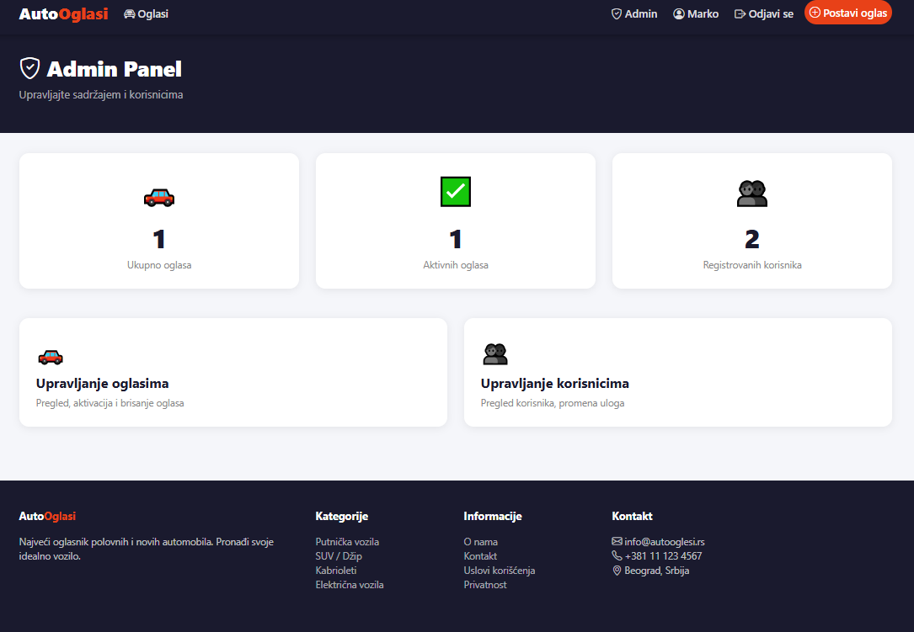
Admin / Index — statistike (broj oglasa, aktivnih, korisnika).

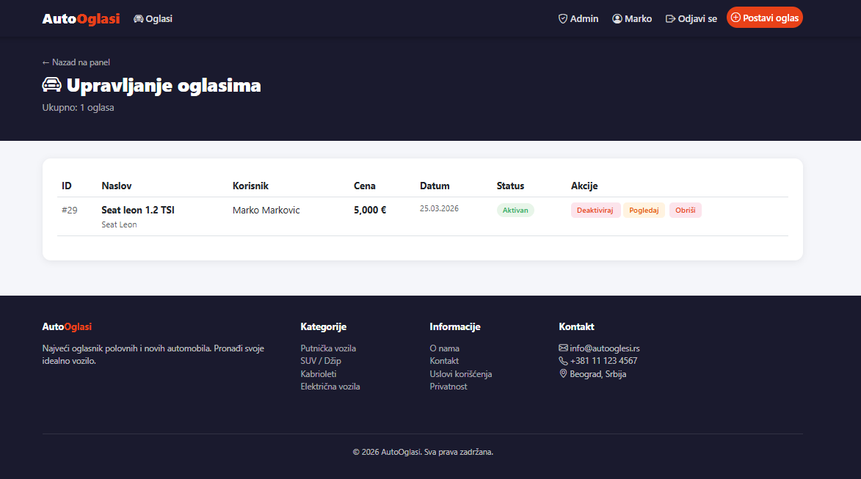
Admin / Oglasi — tabela svih oglasa; aktivacija/deaktivacija, pregled detalja, brisanje.

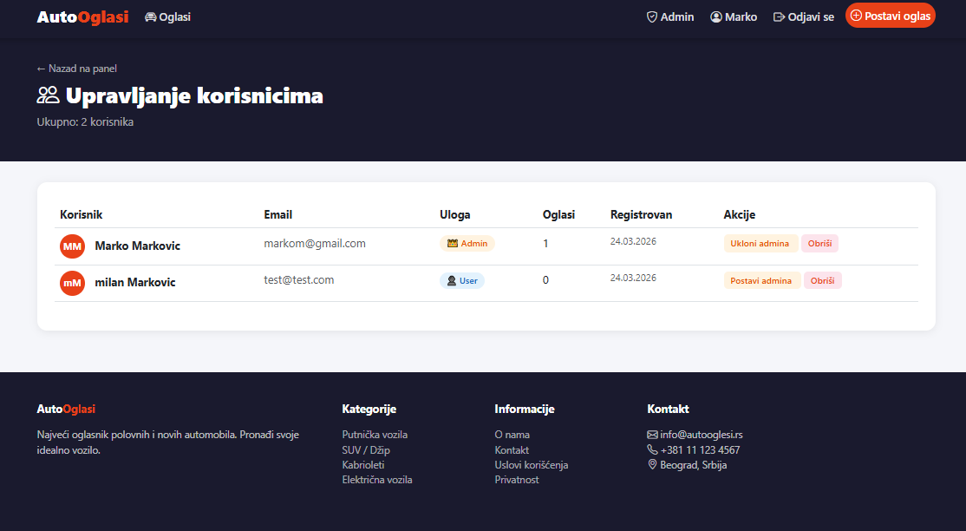
Admin / Korisnici — lista korisnika; promena uloge (User/Admin), brisanje korisnika.

Opis: Pristup imaju korisnici čija je uloga u sesiji Admin. Ostali dobijaju preusmerenje na javni deo aplikacije.

Ključni delovi koda
4.1. Autorizacija „u aplikaciji“ (sesija)

- Nakon prijave/registracije u sesiju se upisuju npr. KorisnikEmail, KorisnikId, KorisnikUloga.
- Akcije koje zahtevaju nalog (novi oglas, profil, izmena oglasa) proveravaju sesiju i preusmeravaju na Prijava ako korisnik nije ulogovan.
- Admin rute u AdminController na početku proveravaju da li je KorisnikUloga == "Admin".

4.2. Vlasništvo nad oglasom

- Izmena i brisanje oglasa (korisnički deo): dozvoljeno samo ako KorisnikId oglasa odgovara ulogovanom korisniku ili ako je korisnik admin.
- Detalji oglasa: u pogledu se prikazuju dugmad za izmenu/brisanje samo kad ViewBag.MozeUrediti indikuje vlasnika ili admina.

4.3. Aktivni oglasi na javnoj listi

- Na Index listing prikazuju se samo oglasi sa Aktivan == true. Admin može deaktivirati oglas — tada nestaje sa javne liste, ali ostaje u admin tabeli.

4.4. Registracija i lozinke

- Lozinka se ne čuva u čitljivom obliku; čuva se BCrypt heš.
- Pri registraciji: provera da se lozinke poklapaju i da email nije već zauzet.

4.5. Slike oglasa

- Upload ide u wwwroot/uploads/oglasi; u bazi se čuva relativna putanja (/uploads/oglasi/...) radi prikaza preko statičkih fajlova.
- Pri dodavanju prvog skupa slika prva slika je naslovna; pri izmeni oglasa mogu se dodati nove slike ili obrisati pojedinačne; ako nema naslovne posle brisanja, jedna od preostalih se postavlja kao naslovna (poslovna logika u BLL).

4.6. Slojevi BLL i DAL

- DAL: klase tipa Repository izvršavaju upite i CRUD nad entitetima preko DbContext.
- BLL: klase tipa Service sadrže poslovnu logiku (npr. filtriranje oglasa, pravilnik za izmenu, upload slika).
- Kontroleri ostaju tanki: učitavaju sesiju, pozivaju servis i vraćaju view ili redirect.

Zaključak
U radu je razvijena funkcionalna web aplikacija za oglašavanje automobila sa jasno izdvojenim slojevima, sesijskom prijavom i administratorskim modulom. Korisnici mogu jednostavno da objavljuju i upravljaju svojim oglasima uz vizuelno konzistentan interfejs.

Literatura

1. Microsoft Learn — *ASP.NET Core MVC* — https://learn.microsoft.com/aspnet/core/mvc/
2. Microsoft Learn — *Entity Framework Core* — https://learn.microsoft.com/ef/core/
3. Microsoft Learn — *Razor Pages / Views* — https://learn.microsoft.com/aspnet/core/mvc/views/
4. SQL Server dokumentacija — https://learn.microsoft.com/sql/
5. OWASP — *Session Management* — https://cheatsheetseries.owasp.org/cheatsheets/Session_Management_Cheat_Sheet.html

